PROCEDIMIENTO
El SENAMHI en su pronóstico de precipitación diario (17.12.2017, 10:00 horas) anuncia lluvias de moderada intensidad, en los siguientes departamentos: Huanuco, Pasco, Junin, Cusco, Amazonas, Loreto, Madre de Dios y Puno acompañado con ráfagas de viento y descargas electricas.
Asi mismo, se anuncia lluvias de moderada intensidad en los siguientes departamentos: Cajamarca, La Libertad, Ancash, Lima, Huancavelica, Tacna, Moquegua, Ayacucho, Apurimac, Arequipa y Cusco, acompañado con ráfagas de viento y descargas eléctricas.
Este comportamiento de las lluvias podría desencadenar la ocurrencia de deslizamientos, flujos de detritos (huaycos) u otro tipo de movimientos en masa, así como de inundaciones, que traería consigo situaciones de riesgo a la población.
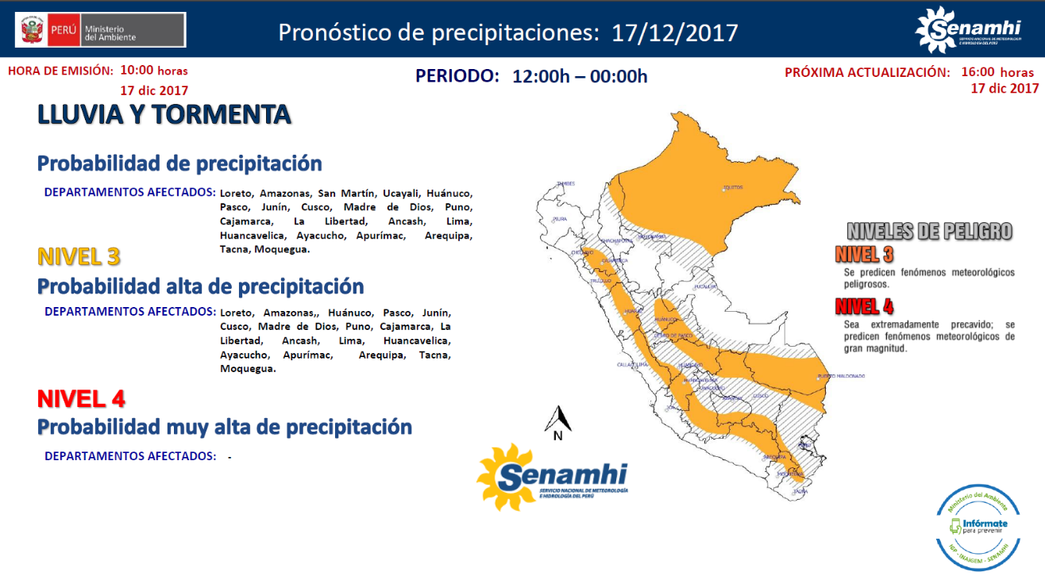
Finalmente, para la identificación de los ámbitos con mayor propensión a estos eventos se ha tomado como base el Mapa de Susceptibilidad a Movimientos en Masa elaborado por el INGEMMET, así como el ²Mapa de Susceptibilidad a Inundaciones elaborado por el CENEPRED en base a la metodología del INGEMMET, esto mediante el análisis con sistemas de información geográfica (SIG), con la finalidad de poder representarlo cartográficamente.

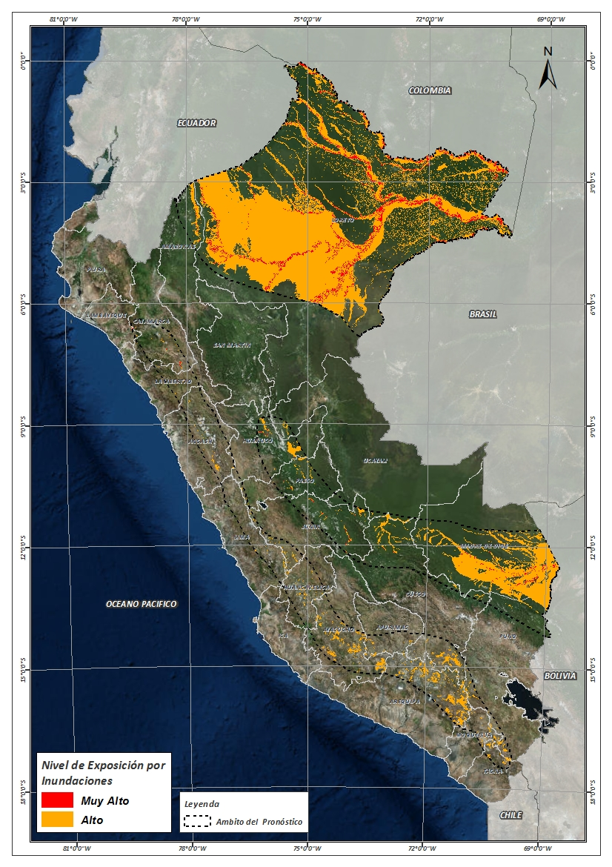
Figura N° 1: Mapa de exposición alta y muy alta por inundación
Fuente: CENEPRED, elaborado con información del SENAMHI e INGEMMET.

Figura N° 2: Mapa de exposición alta y muy alta por movimientos en masa
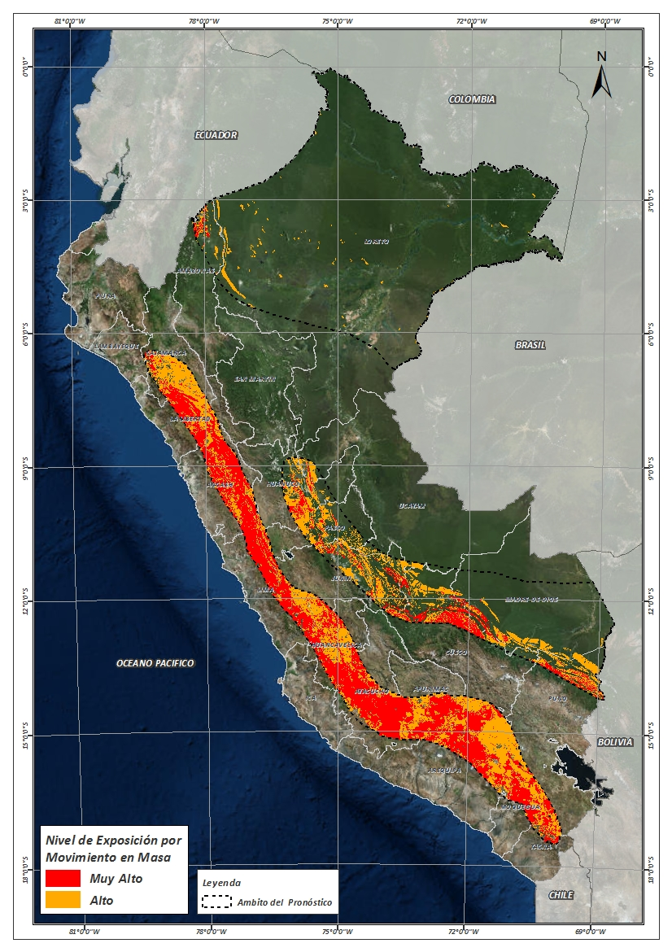
Fuente: Elaborado por CENEPRED, basado en la metodología del INGEMMET.

En base a las zonas de exposición alta y muy alta por inundación representado en la figura N° 1, y considerando la densidad de ocurrencia de emergencias en el periodo 2003 – 2017 correspondiente a los meses de enero, febrero y marzo hasta la fecha; se han identificado como zonas probables a ser afectadas los siguientes distritos:
Cuadro N° 1: Distritos expuestos a inundación

DEPARTAMENTO | PROVINCIA | DISTRITO
AMAZONAS | CONDORCANQUI | NIEVA
AMAZONAS | CONDORCANQUI | RIO SANTIAGO
ANCASH | BOLOGNESI | AQUIA
ANCASH | BOLOGNESI | CHIQUIAN
ANCASH | CARHUAZ | ACOPAMPA
ANCASH | CARHUAZ | CARHUAZ
ANCASH | CARHUAZ | MARCARA
ANCASH | CARHUAZ | TINCO
ANCASH | HUAYLAS | CARAZ
ANCASH | RECUAY | CATAC
ANCASH | RECUAY | TICAPAMPA
ANCASH | YUNGAY | RANRAHIRCA
ANCASH | YUNGAY | YUNGAY
APURIMAC | ANDAHUAYLAS | PAMPACHIRI
APURIMAC | ANTABAMBA | OROPESA
APURIMAC | AYMARAES | CHALHUANCA
APURIMAC | AYMARAES | COTARUSE
APURIMAC | AYMARAES | SAÑAYCA
APURIMAC | COTABAMBAS | HAQUIRA
AREQUIPA | AREQUIPA | SAN JUAN DE TARUCANI
AREQUIPA | AREQUIPA | YURA
AREQUIPA | CASTILLA | CHACHAS
AREQUIPA | CASTILLA | CHILCAYMARCA
AREQUIPA | CASTILLA | CHOCO
AREQUIPA | CASTILLA | ORCOPAMPA
AREQUIPA | CAYLLOMA | ACHOMA
AREQUIPA | CAYLLOMA | CALLALLI
AREQUIPA | CAYLLOMA | CAYLLOMA
AREQUIPA | CAYLLOMA | CHIVAY
AREQUIPA | CAYLLOMA | COPORAQUE
AREQUIPA | CAYLLOMA | LARI
AREQUIPA | CAYLLOMA | SAN ANTONIO DE CHUCA
AREQUIPA | CAYLLOMA | SIBAYO
AREQUIPA | CAYLLOMA | TAPAY
AREQUIPA | CAYLLOMA | TISCO
AREQUIPA | CAYLLOMA | TUTI
AREQUIPA | CAYLLOMA | YANQUE
AREQUIPA | CONDESUYOS | CAYARANI
AREQUIPA | LA UNION | PUYCA
AYACUCHO | HUANCA SANCOS | CARAPO
AYACUCHO | HUANCA SANCOS | SACSAMARCA
AYACUCHO | HUANCA SANCOS | SANCOS
AYACUCHO | HUANCA SANCOS | SANTIAGO DE LUCANAMARCA
DEPARTAMENTO | PROVINCIA | DISTRITO
AYACUCHO | LUCANAS | AUCARA
AYACUCHO | LUCANAS | CABANA
AYACUCHO | LUCANAS | CARMEN SALCEDO
AYACUCHO | LUCANAS | CHIPAO
AYACUCHO | LUCANAS | LEONCIO PRADO
AYACUCHO | LUCANAS | LUCANAS
AYACUCHO | LUCANAS | OTOCA
AYACUCHO | LUCANAS | PUQUIO
AYACUCHO | LUCANAS | SAISA
AYACUCHO | LUCANAS | SAN CRISTOBAL
AYACUCHO | LUCANAS | SAN PEDRO DE PALCO
AYACUCHO | PARINACOCHAS | CHUMPI
AYACUCHO | PARINACOCHAS | CORACORA
AYACUCHO | PARINACOCHAS | CORONEL CASTA┬ÑEDA
AYACUCHO | PAUCAR DEL SARA SARA | COLTA
AYACUCHO | PAUCAR DEL SARA SARA | OYOLO
AYACUCHO | SUCRE | MORCOLLA
AYACUCHO | SUCRE | SAN PEDRO DE LARCAY
AYACUCHO | SUCRE | SORAS
AYACUCHO | VICTOR FAJARDO | APONGO
AYACUCHO | VICTOR FAJARDO | CANARIA
AYACUCHO | VICTOR FAJARDO | VILCANCHOS
CAJAMARCA | CAJABAMBA | CACHACHI
CAJAMARCA | CAJABAMBA | CONDEBAMBA
CAJAMARCA | CAJAMARCA | CAJAMARCA
CAJAMARCA | CAJAMARCA | ENCAÑADA
CAJAMARCA | CAJAMARCA | LOS BAÑOS DEL INCA
CAJAMARCA | CAJAMARCA | NAMORA
CAJAMARCA | CHOTA | LLAMA
CAJAMARCA | SAN MIGUEL | BOLIVAR
CAJAMARCA | SAN MIGUEL | CALQUIS
CUSCO | CANAS | CHECCA
CUSCO | CANAS | KUNTURKANKI
CUSCO | CHUMBIVILCAS | CHAMACA
CUSCO | CHUMBIVILCAS | VELILLE
CUSCO | ESPINAR | ALTO PICHIGUA
CUSCO | ESPINAR | CONDOROMA
CUSCO | ESPINAR | COPORAQUE
CUSCO | ESPINAR | ESPINAR
CUSCO | ESPINAR | OCORURO
CUSCO | ESPINAR | PALLPATA
CUSCO | ESPINAR | PICHIGUA
CUSCO | ESPINAR | SUYCKUTAMBO
CUSCO | LA CONVENCION | ECHARATE
CUSCO | PAUCARTAMBO | KOSÑIPATA
CUSCO | QUISPICANCHI | CAMANTI
HUANCAVELICA | ANGARAES | LIRCAY
HUANCAVELICA | CASTROVIRREYNA | CASTROVIRREYNA
HUANCAVELICA | CASTROVIRREYNA | SANTA ANA
HUANCAVELICA | HUANCAVELICA | ACOBAMBILLA
HUANCAVELICA | HUANCAVELICA | ACORIA
HUANCAVELICA | HUANCAVELICA | ASCENSION
HUANCAVELICA | HUANCAVELICA | CUENCA
HUANCAVELICA | HUANCAVELICA | YAULI
HUANCAVELICA | HUAYTARA | PILPICHACA
HUANCAVELICA | HUAYTARA | QUERCO
HUANCAVELICA | HUAYTARA | TAMBO
HUANUCO | HUAMALIES | MONZON
HUANUCO | LAURICOCHA | BAÑOS
HUANUCO | LAURICOCHA | QUEROPALCA
HUANUCO | LEONCIO PRADO | DANIEL ALOMIAS ROBLES
HUANUCO | LEONCIO PRADO | JOSE CRESPO Y CASTILLO
HUANUCO | LEONCIO PRADO | LUYANDO
HUANUCO | LEONCIO PRADO | RUPA-RUPA
HUANUCO | PUERTO INCA | CODO DEL POZUZO
JUNIN | CHANCHAMAYO | PERENE
JUNIN | CHANCHAMAYO | PICHANAQUI
JUNIN | CHUPACA | YANACANCHA
JUNIN | HUANCAYO | CHICCHE
JUNIN | HUANCAYO | CHONGOS ALTO
JUNIN | HUANCAYO | CHUPURO
JUNIN | SATIPO | COVIRIALI
JUNIN | SATIPO | LLAYLLA
JUNIN | SATIPO | MAZAMARI
JUNIN | SATIPO | MAZAMARI-PANGOA
JUNIN | SATIPO | PAMPA HERMOSA
JUNIN | SATIPO | PANGOA
JUNIN | SATIPO | RIO NEGRO
JUNIN | SATIPO | RIO TAMBO
JUNIN | SATIPO | SATIPO
JUNIN | YAULI | MARCAPOMACOCHA
JUNIN | YAULI | SANTA BARBARA DE CARHUACAYAN
JUNIN | YAULI | SUITUCANCHA
LA LIBERTAD | GRAN CHIMU | CASCAS
LA LIBERTAD | SANCHEZ CARRION | CHUGAY
LA LIBERTAD | SANCHEZ CARRION | CURGOS
LA LIBERTAD | SANCHEZ CARRION | MARCABAL
LAMBAYEQUE | CHICLAYO | CHONGOYAPE
LAMBAYEQUE | CHICLAYO | OYOTUN
LIMA | HUAROCHIRI | SAN LORENZO DE QUINTI
LIMA | HUAROCHIRI | SAN MATEO
LIMA | YAUYOS | HUANTAN
LIMA | YAUYOS | LARAOS
LORETO | ALTO AMAZONAS | JEBEROS
LORETO | ALTO AMAZONAS | LAGUNAS
LORETO | ALTO AMAZONAS | SANTA CRUZ
LORETO | ALTO AMAZONAS | YURIMAGUAS
LORETO | DATEM DEL MARAÑON | ANDOAS
LORETO | DATEM DEL MARAÑON | BARRANCA
LORETO | DATEM DEL MARAÑON | CAHUAPANAS
LORETO | DATEM DEL MARAÑON | MANSERICHE
LORETO | DATEM DEL MARAÑON | MORONA
LORETO | DATEM DEL MARAÑON | PASTAZA
LORETO | LORETO | NAUTA
LORETO | LORETO | PARINARI
LORETO | LORETO | TIGRE
LORETO | LORETO | TROMPETEROS
LORETO | LORETO | URARINAS
LORETO | MARISCAL RAMON CASTILLA | PEBAS
LORETO | MARISCAL RAMON CASTILLA | RAMON CASTILLA
LORETO | MARISCAL RAMON CASTILLA | SAN PABLO
LORETO | MARISCAL RAMON CASTILLA | YAVARI
LORETO | MAYNAS | ALTO NANAY
LORETO | MAYNAS | BELEN
LORETO | MAYNAS | FERNANDO LORES
LORETO | MAYNAS | INDIANA
LORETO | MAYNAS | IQUITOS
LORETO | MAYNAS | LAS AMAZONAS
LORETO | MAYNAS | MAZAN
LORETO | MAYNAS | NAPO
LORETO | MAYNAS | PUNCHANA
LORETO | MAYNAS | PUTUMAYO
LORETO | MAYNAS | SAN JUAN BAUTISTA
LORETO | MAYNAS | TENIENTE MANUEL CLAVERO
LORETO | MAYNAS | TORRES CAUSANA
LORETO | REQUENA | ALTO TAPICHE
LORETO | REQUENA | CAPELO
LORETO | REQUENA | EMILIO SAN MARTIN
LORETO | REQUENA | JENARO HERRERA
LORETO | REQUENA | MAQUIA
LORETO | REQUENA | PUINAHUA
LORETO | REQUENA | REQUENA
LORETO | REQUENA | SAQUENA
LORETO | REQUENA | SOPLIN
LORETO | REQUENA | TAPICHE
LORETO | REQUENA | YAQUERANA
LORETO | UCAYALI | SARAYACU
MADRE DE DIOS | MANU | FITZCARRALD
MADRE DE DIOS | MANU | HUEPETUHE
MADRE DE DIOS | MANU | MADRE DE DIOS
MADRE DE DIOS | MANU | MANU
MADRE DE DIOS | TAHUAMANU | TAHUAMANU
MADRE DE DIOS | TAMBOPATA | INAMBARI
MADRE DE DIOS | TAMBOPATA | LABERINTO
MADRE DE DIOS | TAMBOPATA | LAS PIEDRAS
MADRE DE DIOS | TAMBOPATA | TAMBOPATA
MOQUEGUA | GENERAL SANCHEZ CERRO | CHOJATA
MOQUEGUA | GENERAL SANCHEZ CERRO | COALAQUE
MOQUEGUA | MARISCAL NIETO | CARUMAS
MOQUEGUA | MARISCAL NIETO | SAN CRISTOBAL
PASCO | DANIEL ALCIDES CARRION | YANAHUANCA
PASCO | OXAPAMPA | CHONTABAMBA
PASCO | OXAPAMPA | HUANCABAMBA
PASCO | OXAPAMPA | OXAPAMPA
PASCO | OXAPAMPA | PALCAZU
PASCO | OXAPAMPA | PUERTO BERMUDEZ
PASCO | PASCO | HUAYLLAY
PUNO | EL COLLAO | CAPAZO
PUNO | EL COLLAO | SANTA ROSA
PUNO | LAMPA | OCUVIRI
PUNO | LAMPA | SANTA LUCIA
PUNO | MELGAR | LLALLI
PUNO | PUNO | ACORA
PUNO | PUNO | PICHACANI
PUNO | PUNO | SAN ANTONIO
TACNA | CANDARAVE | CAIRANI
TACNA | CANDARAVE | CANDARAVE
TACNA | CANDARAVE | HUANUARA
TACNA | TARATA | SUSAPAYA
TACNA | TARATA | TARATA
TACNA | TARATA | TICACO
UCAYALI | ATALAYA | SEPAHUA
UCAYALI | PADRE ABAD | PADRE ABAD

De igual manera, considerando las zonas de exposición alta y muy alta por movimientos en masa, representado en la figura N° 2, y la densidad de ocurrencia de emergencias en el periodo 2003 – 2017 correspondiente a los meses de enero, febrero y marzo; se han identificado como probables zonas a ser afectadas los siguientes distritos:
Cuadro N° 2: Distritos expuestos a movimientos en masa

DEPARTAMENTO | PROVINCIA | DISTRITO
AMAZONAS | CONDORCANQUI | NIEVA
AMAZONAS | CONDORCANQUI | RIO SANTIAGO
ANCASH | AIJA | AIJA
ANCASH | AIJA | LA MERCED
ANCASH | ASUNCION | ACOCHACA
ANCASH | ASUNCION | CHACAS
ANCASH | BOLOGNESI | ABELARDO PARDO LEZAMETA
ANCASH | BOLOGNESI | AQUIA
ANCASH | BOLOGNESI | CAJACAY
ANCASH | BOLOGNESI | CANIS
ANCASH | BOLOGNESI | CHIQUIAN
ANCASH | BOLOGNESI | HUALLANCA
ANCASH | BOLOGNESI | HUASTA
ANCASH | BOLOGNESI | LA PRIMAVERA
ANCASH | BOLOGNESI | MANGAS
ANCASH | BOLOGNESI | PACLLON
ANCASH | BOLOGNESI | SAN MIGUEL DE CORPANQUI
ANCASH | BOLOGNESI | TICLLOS
ANCASH | CARHUAZ | ACOPAMPA
ANCASH | CARHUAZ | AMASHCA
ANCASH | CARHUAZ | ANTA
ANCASH | CARHUAZ | ATAQUERO
DEPARTAMENTO | PROVINCIA | DISTRITO
ANCASH | CARHUAZ | CARHUAZ
ANCASH | CARHUAZ | MARCARA
ANCASH | CARHUAZ | PARIAHUANCA
ANCASH | CARHUAZ | SAN MIGUEL DE ACO
ANCASH | CARHUAZ | SHILLA
ANCASH | CARHUAZ | TINCO
ANCASH | CARHUAZ | YUNGAR
ANCASH | CARLOS FERMIN FITZCARRALD | SAN LUIS
ANCASH | CARLOS FERMIN FITZCARRALD | YAUYA
ANCASH | CORONGO | ACO
ANCASH | CORONGO | BAMBAS
ANCASH | CORONGO | CORONGO
ANCASH | CORONGO | CUSCA
ANCASH | CORONGO | LA PAMPA
ANCASH | CORONGO | YANAC
ANCASH | CORONGO | YUPAN
ANCASH | HUARAZ | COCHABAMBA
ANCASH | HUARAZ | HUARAZ
ANCASH | HUARAZ | INDEPENDENCIA
ANCASH | HUARAZ | JANGAS
ANCASH | HUARAZ | LA LIBERTAD
ANCASH | HUARAZ | OLLEROS
ANCASH | HUARAZ | PARIACOTO
ANCASH | HUARAZ | PIRA
ANCASH | HUARAZ | TARICA
ANCASH | HUARI | CAJAY
ANCASH | HUARI | CHAVIN DE HUANTAR
ANCASH | HUARI | HUACHIS
ANCASH | HUARI | HUANTAR
ANCASH | HUARI | HUARI
ANCASH | HUARI | MASIN
ANCASH | HUARI | RAHUAPAMPA
ANCASH | HUARI | SAN MARCOS
ANCASH | HUARI | SAN PEDRO DE CHANA
ANCASH | HUAYLAS | CARAZ
ANCASH | HUAYLAS | HUALLANCA
ANCASH | HUAYLAS | HUATA
ANCASH | HUAYLAS | HUAYLAS
ANCASH | HUAYLAS | MATO
ANCASH | HUAYLAS | PAMPAROMAS
ANCASH | HUAYLAS | PUEBLO LIBRE
ANCASH | HUAYLAS | SANTA CRUZ
ANCASH | HUAYLAS | SANTO TORIBIO
ANCASH | HUAYLAS | YURACMARCA
ANCASH | MARISCAL LUZURIAGA | CASCA
ANCASH | MARISCAL LUZURIAGA | ELEAZAR GUZMAN BARRON
ANCASH | MARISCAL LUZURIAGA | FIDEL OLIVAS ESCUDERO
ANCASH | MARISCAL LUZURIAGA | LLAMA
ANCASH | MARISCAL LUZURIAGA | LLUMPA
ANCASH | MARISCAL LUZURIAGA | LUCMA
ANCASH | MARISCAL LUZURIAGA | MUSGA
ANCASH | MARISCAL LUZURIAGA | PISCOBAMBA
ANCASH | OCROS | CAJAMARQUILLA
ANCASH | OCROS | LLIPA
ANCASH | OCROS | SAN CRISTOBAL DE RAJAN
ANCASH | PALLASCA | BOLOGNESI
ANCASH | PALLASCA | CABANA
ANCASH | PALLASCA | CONCHUCOS
ANCASH | PALLASCA | HUACASCHUQUE
ANCASH | PALLASCA | HUANDOVAL
ANCASH | PALLASCA | LACABAMBA
ANCASH | PALLASCA | LLAPO
ANCASH | PALLASCA | PALLASCA
ANCASH | PALLASCA | PAMPAS
ANCASH | PALLASCA | SANTA ROSA
ANCASH | PALLASCA | TAUCA
ANCASH | POMABAMBA | HUAYLLAN
ANCASH | POMABAMBA | PAROBAMBA
ANCASH | POMABAMBA | POMABAMBA
ANCASH | POMABAMBA | QUINUABAMBA
ANCASH | RECUAY | CATAC
ANCASH | RECUAY | COTAPARACO
ANCASH | RECUAY | HUAYLLAPAMPA
ANCASH | RECUAY | MARCA
ANCASH | RECUAY | PAMPAS CHICO
ANCASH | RECUAY | RECUAY
ANCASH | RECUAY | TICAPAMPA
ANCASH | SANTA | CACERES DEL PERU
ANCASH | SANTA | MACATE
ANCASH | SIHUAS | CASHAPAMPA
ANCASH | SIHUAS | CHINGALPO
ANCASH | SIHUAS | HUAYLLABAMBA
ANCASH | SIHUAS | RAGASH
ANCASH | SIHUAS | SAN JUAN
ANCASH | SIHUAS | SICSIBAMBA
ANCASH | SIHUAS | SIHUAS
ANCASH | YUNGAY | CASCAPARA
ANCASH | YUNGAY | MANCOS
ANCASH | YUNGAY | MATACOTO
ANCASH | YUNGAY | QUILLO
ANCASH | YUNGAY | RANRAHIRCA
ANCASH | YUNGAY | SHUPLUY
ANCASH | YUNGAY | YANAMA
ANCASH | YUNGAY | YUNGAY
APURIMAC | ANDAHUAYLAS | PAMPACHIRI
APURIMAC | ANTABAMBA | ANTABAMBA
APURIMAC | ANTABAMBA | EL ORO
APURIMAC | ANTABAMBA | HUAQUIRCA
APURIMAC | ANTABAMBA | JUAN ESPINOZA MEDRANO
APURIMAC | ANTABAMBA | OROPESA
APURIMAC | ANTABAMBA | PACHACONAS
APURIMAC | ANTABAMBA | SABAINO
APURIMAC | AYMARAES | CARAYBAMBA
APURIMAC | AYMARAES | CHALHUANCA
APURIMAC | AYMARAES | COTARUSE
APURIMAC | AYMARAES | POCOHUANCA
APURIMAC | AYMARAES | SAÑAYCA
APURIMAC | AYMARAES | YANACA
APURIMAC | COTABAMBAS | CHALLHUAHUACHO
APURIMAC | COTABAMBAS | HAQUIRA
APURIMAC | GRAU | CHUQUIBAMBILLA
APURIMAC | GRAU | MAMARA
APURIMAC | GRAU | PATAYPAMPA
APURIMAC | GRAU | PROGRESO
APURIMAC | GRAU | SAN ANTONIO
APURIMAC | GRAU | SANTA ROSA
APURIMAC | GRAU | TURPAY
APURIMAC | GRAU | VIRUNDO
AREQUIPA | AREQUIPA | SAN JUAN DE TARUCANI
AREQUIPA | AREQUIPA | YURA
AREQUIPA | CASTILLA | ANDAGUA
AREQUIPA | CASTILLA | CHACHAS
AREQUIPA | CASTILLA | CHILCAYMARCA
AREQUIPA | CASTILLA | CHOCO
AREQUIPA | CASTILLA | ORCOPAMPA
AREQUIPA | CAYLLOMA | ACHOMA
AREQUIPA | CAYLLOMA | CABANACONDE
AREQUIPA | CAYLLOMA | CALLALLI
AREQUIPA | CAYLLOMA | CAYLLOMA
AREQUIPA | CAYLLOMA | CHIVAY
AREQUIPA | CAYLLOMA | COPORAQUE
AREQUIPA | CAYLLOMA | ICHUPAMPA
AREQUIPA | CAYLLOMA | LARI
AREQUIPA | CAYLLOMA | MACA
AREQUIPA | CAYLLOMA | MADRIGAL
AREQUIPA | CAYLLOMA | SAN ANTONIO DE CHUCA
AREQUIPA | CAYLLOMA | SIBAYO
AREQUIPA | CAYLLOMA | TAPAY
AREQUIPA | CAYLLOMA | TISCO
AREQUIPA | CAYLLOMA | TUTI
AREQUIPA | CAYLLOMA | YANQUE
AREQUIPA | CONDESUYOS | CAYARANI
AREQUIPA | LA UNION | ALCA
AREQUIPA | LA UNION | CHARCANA
AREQUIPA | LA UNION | COTAHUASI
AREQUIPA | LA UNION | HUAYNACOTAS
AREQUIPA | LA UNION | PAMPAMARCA
AREQUIPA | LA UNION | PUYCA
AREQUIPA | LA UNION | TOMEPAMPA
AYACUCHO | CANGALLO | CHUSCHI
AYACUCHO | CANGALLO | PARAS
AYACUCHO | CANGALLO | TOTOS
AYACUCHO | HUAMANGA | VINCHOS
AYACUCHO | HUANCA SANCOS | CARAPO
AYACUCHO | HUANCA SANCOS | SACSAMARCA
AYACUCHO | HUANCA SANCOS | SANCOS
AYACUCHO | HUANCA SANCOS | SANTIAGO DE LUCANAMARCA
AYACUCHO | LUCANAS | AUCARA
AYACUCHO | LUCANAS | CABANA
AYACUCHO | LUCANAS | CARMEN SALCEDO
AYACUCHO | LUCANAS | CHAVIÑA
AYACUCHO | LUCANAS | CHIPAO
AYACUCHO | LUCANAS | HUAC-HUAS
AYACUCHO | LUCANAS | LARAMATE
AYACUCHO | LUCANAS | LEONCIO PRADO
AYACUCHO | LUCANAS | LLAUTA
AYACUCHO | LUCANAS | LUCANAS
AYACUCHO | LUCANAS | OCAÑA
AYACUCHO | LUCANAS | OTOCA
AYACUCHO | LUCANAS | PUQUIO
AYACUCHO | LUCANAS | SAN CRISTOBAL
AYACUCHO | LUCANAS | SAN JUAN
AYACUCHO | LUCANAS | SAN PEDRO
AYACUCHO | LUCANAS | SAN PEDRO DE PALCO
AYACUCHO | LUCANAS | SANCOS
AYACUCHO | LUCANAS | SANTA ANA DE HUAYCAHUACHO
AYACUCHO | LUCANAS | SANTA LUCIA
AYACUCHO | PARINACOCHAS | CHUMPI
AYACUCHO | PARINACOCHAS | CORACORA
AYACUCHO | PARINACOCHAS | CORONEL CASTAÑEDA
AYACUCHO | PARINACOCHAS | PACAPAUSA
AYACUCHO | PARINACOCHAS | PUYUSCA
AYACUCHO | PARINACOCHAS | SAN FRANCISCO DE RAVACAYCO
AYACUCHO | PARINACOCHAS | UPAHUACHO
AYACUCHO | PAUCAR DEL SARA SARA | COLTA
AYACUCHO | PAUCAR DEL SARA SARA | LAMPA
AYACUCHO | PAUCAR DEL SARA SARA | MARCABAMBA
AYACUCHO | PAUCAR DEL SARA SARA | OYOLO
AYACUCHO | PAUCAR DEL SARA SARA | PARARCA
AYACUCHO | PAUCAR DEL SARA SARA | SAN JAVIER DE ALPABAMBA
AYACUCHO | SUCRE | HUACAÑA
AYACUCHO | SUCRE | MORCOLLA
AYACUCHO | SUCRE | SAN PEDRO DE LARCAY
AYACUCHO | SUCRE | SORAS
AYACUCHO | VICTOR FAJARDO | APONGO
AYACUCHO | VICTOR FAJARDO | ASQUIPATA
AYACUCHO | VICTOR FAJARDO | CANARIA
AYACUCHO | VICTOR FAJARDO | HUAMANQUIQUIA
AYACUCHO | VICTOR FAJARDO | HUANCAPI
AYACUCHO | VICTOR FAJARDO | SARHUA
AYACUCHO | VICTOR FAJARDO | VILCANCHOS
CAJAMARCA | CAJABAMBA | CACHACHI
CAJAMARCA | CAJABAMBA | CAJABAMBA
CAJAMARCA | CAJABAMBA | CONDEBAMBA
CAJAMARCA | CAJABAMBA | SITACOCHA
CAJAMARCA | CAJAMARCA | ASUNCION
CAJAMARCA | CAJAMARCA | CAJAMARCA
CAJAMARCA | CAJAMARCA | CHETILLA
CAJAMARCA | CAJAMARCA | COSPAN
CAJAMARCA | CAJAMARCA | ENCAÑADA
CAJAMARCA | CAJAMARCA | JESUS
CAJAMARCA | CAJAMARCA | LLACANORA
CAJAMARCA | CAJAMARCA | LOS BAÑOS DEL INCA
CAJAMARCA | CAJAMARCA | MAGDALENA
CAJAMARCA | CAJAMARCA | MATARA
CAJAMARCA | CAJAMARCA | NAMORA
CAJAMARCA | CAJAMARCA | SAN JUAN
CAJAMARCA | CELENDIN | HUASMIN
CAJAMARCA | CELENDIN | SOROCHUCO
CAJAMARCA | CELENDIN | SUCRE
CAJAMARCA | CHOTA | CHOTA
CAJAMARCA | CHOTA | COCHABAMBA
CAJAMARCA | CHOTA | HUAMBOS
CAJAMARCA | CHOTA | LAJAS
CAJAMARCA | CHOTA | LLAMA
CAJAMARCA | CHOTA | MIRACOSTA
CAJAMARCA | CHOTA | SAN JUAN DE LICUPIS
CAJAMARCA | CHOTA | TOCMOCHE
CAJAMARCA | CONTUMAZA | CHILETE
CAJAMARCA | CONTUMAZA | CONTUMAZA
CAJAMARCA | CONTUMAZA | CUPISNIQUE
CAJAMARCA | CONTUMAZA | GUZMANGO
CAJAMARCA | CONTUMAZA | SAN BENITO
CAJAMARCA | CONTUMAZA | SANTA CRUZ DE TOLED
CAJAMARCA | CONTUMAZA | TANTARICA
CAJAMARCA | CONTUMAZA | YONAN
CAJAMARCA | CUTERVO | CUTERVO
CAJAMARCA | HUALGAYOC | BAMBAMARCA
CAJAMARCA | HUALGAYOC | CHUGUR
CAJAMARCA | HUALGAYOC | HUALGAYOC
CAJAMARCA | SAN MARCOS | CHANCAY
CAJAMARCA | SAN MARCOS | EDUARDO VILLANUEVA
CAJAMARCA | SAN MARCOS | GREGORIO PITA
CAJAMARCA | SAN MARCOS | ICHOCAN
CAJAMARCA | SAN MARCOS | JOSE MANUEL QUIROZ
CAJAMARCA | SAN MARCOS | PEDRO GALVEZ
CAJAMARCA | SAN MIGUEL | BOLIVAR
CAJAMARCA | SAN MIGUEL | CALQUIS
CAJAMARCA | SAN MIGUEL | CATILLUC
CAJAMARCA | SAN MIGUEL | EL PRADO
CAJAMARCA | SAN MIGUEL | LA FLORIDA
CAJAMARCA | SAN MIGUEL | LLAPA
CAJAMARCA | SAN MIGUEL | NANCHOC
CAJAMARCA | SAN MIGUEL | NIEPOS
CAJAMARCA | SAN MIGUEL | SAN GREGORIO
CAJAMARCA | SAN MIGUEL | SAN MIGUEL
CAJAMARCA | SAN MIGUEL | SAN SILVESTRE DE COCHAN
CAJAMARCA | SAN MIGUEL | TONGOD
CAJAMARCA | SAN MIGUEL | UNION AGUA BLANCA
CAJAMARCA | SAN PABLO | SAN BERNARDINO
CAJAMARCA | SAN PABLO | SAN LUIS
CAJAMARCA | SAN PABLO | SAN PABLO
CAJAMARCA | SAN PABLO | TUMBADEN
CAJAMARCA | SANTA CRUZ | ANDABAMBA
CAJAMARCA | SANTA CRUZ | CATACHE
CAJAMARCA | SANTA CRUZ | CHANCAYBAÑOS
CAJAMARCA | SANTA CRUZ | LA ESPERANZA
CAJAMARCA | SANTA CRUZ | NINABAMBA
CAJAMARCA | SANTA CRUZ | PULAN
CAJAMARCA | SANTA CRUZ | SANTA CRUZ
CAJAMARCA | SANTA CRUZ | SAUCEPAMPA
CAJAMARCA | SANTA CRUZ | SEXI
CAJAMARCA | SANTA CRUZ | UTICYACU
CAJAMARCA | SANTA CRUZ | YAUYUCAN
CUSCO | CALCA | YANATILE
CUSCO | CANAS | CHECCA
CUSCO | CANAS | KUNTURKANKI
CUSCO | CANAS | QUEHUE
CUSCO | CANAS | YANAOCA
CUSCO | CHUMBIVILCAS | CHAMACA
CUSCO | CHUMBIVILCAS | COLQUEMARCA
CUSCO | CHUMBIVILCAS | LIVITACA
CUSCO | CHUMBIVILCAS | LLUSCO
CUSCO | CHUMBIVILCAS | QUIÑOTA
CUSCO | CHUMBIVILCAS | SANTO TOMAS
CUSCO | CHUMBIVILCAS | VELILLE
CUSCO | ESPINAR | ALTO PICHIGUA
CUSCO | ESPINAR | CONDOROMA
CUSCO | ESPINAR | COPORAQUE
CUSCO | ESPINAR | ESPINAR
CUSCO | ESPINAR | OCORURO
CUSCO | ESPINAR | PALLPATA
CUSCO | ESPINAR | PICHIGUA
CUSCO | ESPINAR | SUYCKUTAMBO
CUSCO | LA CONVENCION | ECHARATE
CUSCO | LA CONVENCION | PICHARI
CUSCO | LA CONVENCION | QUELLOUNO
CUSCO | PAUCARTAMBO | KOSÑIPATA
CUSCO | QUISPICANCHI | CAMANTI
HUANCAVELICA | ACOBAMBA | PAUCARA
HUANCAVELICA | ANGARAES | ANCHONGA
HUANCAVELICA | ANGARAES | CCOCHACCASA
HUANCAVELICA | ANGARAES | CONGALLA
HUANCAVELICA | ANGARAES | HUANCA-HUANCA
HUANCAVELICA | ANGARAES | HUAYLLAY GRANDE
HUANCAVELICA | ANGARAES | LIRCAY
HUANCAVELICA | ANGARAES | SECCLLA
HUANCAVELICA | CASTROVIRREYNA | ARMA
HUANCAVELICA | CASTROVIRREYNA | AURAHUA
HUANCAVELICA | CASTROVIRREYNA | CAPILLAS
HUANCAVELICA | CASTROVIRREYNA | CASTROVIRREYNA
HUANCAVELICA | CASTROVIRREYNA | CHUPAMARCA
HUANCAVELICA | CASTROVIRREYNA | COCAS
HUANCAVELICA | CASTROVIRREYNA | HUACHOS
HUANCAVELICA | CASTROVIRREYNA | MOLLEPAMPA
HUANCAVELICA | CASTROVIRREYNA | SANTA ANA
HUANCAVELICA | CASTROVIRREYNA | TICRAPO
HUANCAVELICA | HUANCAVELICA | ACOBAMBILLA
HUANCAVELICA | HUANCAVELICA | ACORIA
HUANCAVELICA | HUANCAVELICA | ASCENSION
HUANCAVELICA | HUANCAVELICA | CONAYCA
HUANCAVELICA | HUANCAVELICA | CUENCA
HUANCAVELICA | HUANCAVELICA | HUACHOCOLPA
HUANCAVELICA | HUANCAVELICA | HUANCAVELICA
HUANCAVELICA | HUANCAVELICA | HUANDO
HUANCAVELICA | HUANCAVELICA | HUAYLLAHUARA
HUANCAVELICA | HUANCAVELICA | IZCUCHACA
HUANCAVELICA | HUANCAVELICA | LARIA
HUANCAVELICA | HUANCAVELICA | MANTA
HUANCAVELICA | HUANCAVELICA | MARISCAL CACERES
HUANCAVELICA | HUANCAVELICA | MOYA
HUANCAVELICA | HUANCAVELICA | NUEVO OCCORO
HUANCAVELICA | HUANCAVELICA | PALCA
HUANCAVELICA | HUANCAVELICA | PILCHACA
HUANCAVELICA | HUANCAVELICA | VILCA
HUANCAVELICA | HUANCAVELICA | YAULI
HUANCAVELICA | HUAYTARA | CORDOVA
HUANCAVELICA | HUAYTARA | HUAYACUNDO ARMA
HUANCAVELICA | HUAYTARA | HUAYTARA
HUANCAVELICA | HUAYTARA | LARAMARCA
HUANCAVELICA | HUAYTARA | OCOYO
HUANCAVELICA | HUAYTARA | PILPICHACA
HUANCAVELICA | HUAYTARA | QUERCO
HUANCAVELICA | HUAYTARA | QUITO-ARMA
HUANCAVELICA | HUAYTARA | SAN ANTONIO DE CUSICANCHA
HUANCAVELICA | HUAYTARA | SAN FRANCISCO DE SANGAYAICO
HUANCAVELICA | HUAYTARA | SANTIAGO DE CHOCORVOS
HUANCAVELICA | HUAYTARA | SANTIAGO DE QUIRAHUARA
HUANCAVELICA | HUAYTARA | SANTO DOMINGO DE CAPILLAS
HUANCAVELICA | HUAYTARA | TAMBO
HUANCAVELICA | TAYACAJA | ÑAHUIMPUQUIO
HUANCAVELICA | TAYACAJA | ACOSTAMBO
HUANCAVELICA | TAYACAJA | ACRAQUIA
HUANCAVELICA | TAYACAJA | AHUAYCHA
HUANUCO | AMBO | AMBO
HUANUCO | DOS DE MAYO | PACHAS
HUANUCO | HUAMALIES | LLATA
HUANUCO | HUAMALIES | PUÑOS
HUANUCO | HUANUCO | AMARILIS
HUANUCO | HUANUCO | CHINCHAO
HUANUCO | HUANUCO | CHURUBAMBA
HUANUCO | HUANUCO | SANTA MARIA DEL VALLE
HUANUCO | LAURICOCHA | BAÑOS
HUANUCO | LAURICOCHA | JESUS
HUANUCO | LAURICOCHA | QUEROPALCA
HUANUCO | LAURICOCHA | SAN MIGUEL DE CAURI
HUANUCO | LEONCIO PRADO | DANIEL ALOMIAS ROBLES
HUANUCO | LEONCIO PRADO | HERMILIO VALDIZAN
HUANUCO | LEONCIO PRADO | JOSE CRESPO Y CASTILLO
HUANUCO | LEONCIO PRADO | LUYANDO
HUANUCO | LEONCIO PRADO | MARIANO DAMASO BERAUN
HUANUCO | LEONCIO PRADO | RUPA-RUPA
HUANUCO | PACHITEA | CHAGLLA
HUANUCO | PACHITEA | MOLINO
HUANUCO | PACHITEA | PANAO
HUANUCO | PACHITEA | UMARI
HUANUCO | PUERTO INCA | CODO DEL POZUZO
HUANUCO | PUERTO INCA | YUYAPICHIS
JUNIN | CHANCHAMAYO | CHANCHAMAYO
JUNIN | CHANCHAMAYO | PERENE
JUNIN | CHANCHAMAYO | PICHANAQUI
JUNIN | CHANCHAMAYO | SAN LUIS DE SHUARO
JUNIN | CHUPACA | AHUAC
JUNIN | CHUPACA | CHONGOS BAJO
JUNIN | CHUPACA | HUACHAC
JUNIN | CHUPACA | SAN JUAN DE JARPA
JUNIN | CHUPACA | SAN JUAN DE YSCOS
JUNIN | CHUPACA | YANACANCHA
JUNIN | CONCEPCION | CHAMBARA
JUNIN | CONCEPCION | SAN JOSE DE QUERO
JUNIN | HUANCAYO | CARHUACALLANGA
JUNIN | HUANCAYO | CHACAPAMPA
JUNIN | HUANCAYO | CHICCHE
JUNIN | HUANCAYO | CHONGOS ALTO
JUNIN | HUANCAYO | CHUPURO
JUNIN | HUANCAYO | COLCA
JUNIN | HUANCAYO | CULLHUAS
JUNIN | HUANCAYO | HUACRAPUQUIO
JUNIN | HUANCAYO | HUASICANCHA
JUNIN | JAUJA | CANCHAYLLO
JUNIN | JAUJA | SINCOS
JUNIN | JUNIN | ULCUMAYO
JUNIN | SATIPO | COVIRIALI
JUNIN | SATIPO | LLAYLLA
JUNIN | SATIPO | MAZAMARI
JUNIN | SATIPO | MAZAMARI-PANGOA
JUNIN | SATIPO | PAMPA HERMOSA
JUNIN | SATIPO | PANGOA
JUNIN | SATIPO | RIO NEGRO
JUNIN | SATIPO | RIO TAMBO
JUNIN | SATIPO | SATIPO
JUNIN | TARMA | HUASAHUASI
JUNIN | YAULI | HUAY-HUAY
JUNIN | YAULI | MARCAPOMACOCHA
JUNIN | YAULI | MOROCOCHA
JUNIN | YAULI | SANTA BARBARA DE CARHUACAYAN
JUNIN | YAULI | SUITUCANCHA
JUNIN | YAULI | YAULI
LA LIBERTAD | GRAN CHIMU | CASCAS
LA LIBERTAD | GRAN CHIMU | COMPIN
LA LIBERTAD | GRAN CHIMU | LUCMA
LA LIBERTAD | GRAN CHIMU | SAYAPULLO
LA LIBERTAD | JULCAN | CALAMARCA
LA LIBERTAD | JULCAN | HUASO
LA LIBERTAD | JULCAN | JULCAN
LA LIBERTAD | OTUZCO | AGALLPAMPA
LA LIBERTAD | OTUZCO | CHARAT
LA LIBERTAD | OTUZCO | HUARANCHAL
LA LIBERTAD | OTUZCO | OTUZCO
LA LIBERTAD | OTUZCO | USQUIL
LA LIBERTAD | SANCHEZ CARRION | CHUGAY
LA LIBERTAD | SANCHEZ CARRION | CURGOS
LA LIBERTAD | SANCHEZ CARRION | HUAMACHUCO
LA LIBERTAD | SANCHEZ CARRION | MARCABAL
LA LIBERTAD | SANCHEZ CARRION | SANAGORAN
LA LIBERTAD | SANCHEZ CARRION | SARIN
LA LIBERTAD | SANTIAGO DE CHUCO | ANGASMARCA
LA LIBERTAD | SANTIAGO DE CHUCO | CACHICADAN
LA LIBERTAD | SANTIAGO DE CHUCO | MOLLEBAMBA
LA LIBERTAD | SANTIAGO DE CHUCO | MOLLEPATA
LA LIBERTAD | SANTIAGO DE CHUCO | QUIRUVILCA
LA LIBERTAD | SANTIAGO DE CHUCO | SANTA CRUZ DE CHUCA
LA LIBERTAD | SANTIAGO DE CHUCO | SANTIAGO DE CHUCO
LA LIBERTAD | SANTIAGO DE CHUCO | SITABAMBA
LAMBAYEQUE | CHICLAYO | CHONGOYAPE
LAMBAYEQUE | CHICLAYO | OYOTUN
LIMA | CAJATAMBO | CAJATAMBO
LIMA | CAJATAMBO | COPA
LIMA | CAJATAMBO | GORGOR
LIMA | CAJATAMBO | HUANCAPON
LIMA | CAJATAMBO | MANAS
LIMA | CANTA | CANTA
LIMA | CANTA | HUAROS
LIMA | CANTA | LACHAQUI
LIMA | CANTA | SAN BUENAVENTURA
LIMA | CANTA | SANTA ROSA DE QUIVES
LIMA | HUARAL | ATAVILLOS ALTO
LIMA | HUARAL | ATAVILLOS BAJO
LIMA | HUARAL | IHUARI
LIMA | HUARAL | LAMPIAN
LIMA | HUARAL | PACARAOS
LIMA | HUARAL | SAN MIGUEL DE ACOS
LIMA | HUARAL | SANTA CRUZ DE ANDAMARCA
LIMA | HUARAL | SUMBILCA
LIMA | HUARAL | VEINTISIETE DE NOVIEMBRE
LIMA | HUAROCHIRI | CARAMPOMA
LIMA | HUAROCHIRI | CHICLA
LIMA | HUAROCHIRI | HUACHUPAMPA
LIMA | HUAROCHIRI | HUANZA
LIMA | HUAROCHIRI | HUAROCHIRI
LIMA | HUAROCHIRI | LAHUAYTAMBO
LIMA | HUAROCHIRI | LARAOS
LIMA | HUAROCHIRI | MATUCANA
LIMA | HUAROCHIRI | SAN ANDRES DE TUPICOCHA
LIMA | HUAROCHIRI | SAN BARTOLOME
LIMA | HUAROCHIRI | SAN DAMIAN
LIMA | HUAROCHIRI | SAN JUAN DE IRIS
LIMA | HUAROCHIRI | SAN JUAN DE TANTARANCHE
LIMA | HUAROCHIRI | SAN LORENZO DE QUINTI
LIMA | HUAROCHIRI | SAN MATEO
LIMA | HUAROCHIRI | SAN MATEO DE OTAO
LIMA | HUAROCHIRI | SAN PEDRO DE HUANCAYRE
LIMA | HUAROCHIRI | SANGALLAYA
LIMA | HUAROCHIRI | SANTIAGO DE ANCHUCAYA
LIMA | HUAROCHIRI | SURCO
LIMA | HUAURA | AMBAR
LIMA | HUAURA | CHECRAS
LIMA | HUAURA | LEONCIO PRADO
LIMA | HUAURA | PACCHO
LIMA | HUAURA | SANTA LEONOR
LIMA | OYON | ANDAJES
LIMA | OYON | CAUJUL
LIMA | OYON | NAVAN
LIMA | OYON | OYON
LIMA | OYON | PACHANGARA
LIMA | YAUYOS | ALIS
LIMA | YAUYOS | AYAVIRI
LIMA | YAUYOS | CACRA
LIMA | YAUYOS | CARANIA
LIMA | YAUYOS | COCHAS
LIMA | YAUYOS | COLONIA
LIMA | YAUYOS | HONGOS
LIMA | YAUYOS | HUAÑEC
LIMA | YAUYOS | HUANCAYA
LIMA | YAUYOS | HUANTAN
LIMA | YAUYOS | LARAOS
LIMA | YAUYOS | LINCHA
LIMA | YAUYOS | MADEAN
LIMA | YAUYOS | MIRAFLORES
LIMA | YAUYOS | QUINCHES
LIMA | YAUYOS | SAN JOAQUIN
LIMA | YAUYOS | TANTA
LIMA | YAUYOS | TOMAS
LIMA | YAUYOS | TUPE
LIMA | YAUYOS | VIÑAC
LIMA | YAUYOS | VITIS
LIMA | YAUYOS | YAUYOS
LORETO | DATEM DEL MARA┬ÑON | BARRANCA
LORETO | DATEM DEL MARA┬ÑON | MANSERICHE
LORETO | DATEM DEL MARA┬ÑON | MORONA
LORETO | LORETO | NAUTA
LORETO | MAYNAS | PUTUMAYO
LORETO | REQUENA | YAQUERANA
MADRE DE DIOS | MANU | HUEPETUHE
MADRE DE DIOS | MANU | MADRE DE DIOS
MADRE DE DIOS | MANU | MANU
MADRE DE DIOS | TAMBOPATA | INAMBARI
MOQUEGUA | GENERAL SANCHEZ CERRO | CHOJATA
MOQUEGUA | GENERAL SANCHEZ CERRO | COALAQUE
MOQUEGUA | GENERAL SANCHEZ CERRO | ICHU┬ÑA
MOQUEGUA | GENERAL SANCHEZ CERRO | LLOQUE
MOQUEGUA | GENERAL SANCHEZ CERRO | MATALAQUE
MOQUEGUA | GENERAL SANCHEZ CERRO | UBINAS
MOQUEGUA | GENERAL SANCHEZ CERRO | YUNGA
MOQUEGUA | MARISCAL NIETO | CARUMAS
MOQUEGUA | MARISCAL NIETO | SAN CRISTOBAL
MOQUEGUA | MARISCAL NIETO | TORATA
PASCO | DANIEL ALCIDES CARRION | YANAHUANCA
PASCO | OXAPAMPA | CHONTABAMBA
PASCO | OXAPAMPA | HUANCABAMBA
PASCO | OXAPAMPA | OXAPAMPA
PASCO | OXAPAMPA | PALCAZU
PASCO | OXAPAMPA | POZUZO
PASCO | OXAPAMPA | PUERTO BERMUDEZ
PASCO | OXAPAMPA | VILLA RICA
PASCO | PASCO | HUACHON
PASCO | PASCO | HUAYLLAY
PASCO | PASCO | PAUCARTAMBO
PASCO | PASCO | SIMON BOLIVAR
PUNO | CARABAYA | AYAPATA
PUNO | CARABAYA | COASA
PUNO | CARABAYA | SAN GABAN
PUNO | EL COLLAO | CAPAZO
PUNO | EL COLLAO | SANTA ROSA
PUNO | LAMPA | OCUVIRI
PUNO | LAMPA | PARATIA
PUNO | LAMPA | SANTA LUCIA
PUNO | MELGAR | LLALLI
PUNO | PUNO | ACORA
PUNO | PUNO | MA┬ÑAZO
PUNO | PUNO | PICHACANI
PUNO | PUNO | SAN ANTONIO
PUNO | SAN ROMAN | CABANILLAS
PUNO | SANDIA | ALTO INAMBARI
PUNO | SANDIA | LIMBANI
PUNO | SANDIA | SAN PEDRO DE PUTINA PUNCO
TACNA | CANDARAVE | CAIRANI
TACNA | CANDARAVE | CAMILACA
TACNA | CANDARAVE | CANDARAVE
TACNA | CANDARAVE | QUILAHUANI
TACNA | TARATA | SITAJARA
TACNA | TARATA | SUSAPAYA
TACNA | TARATA | TARATA
TACNA | TARATA | TARUCACHI
TACNA | TARATA | TICACO
UCAYALI | ATALAYA | RAYMONDI
UCAYALI | PADRE ABAD | PADRE ABAD

Nota:
Para mayor detalle de los elementos expuestos a las zonas identificadas en los mapas N° 1 y N° 2, se remite adjunto al presente las tablas de población, vivienda, establecimiento de salud e instituciones educativas a nivel distrital, en formato excel.
El CENEPRED actualizará esta información de acuerdo a los pronósticos de precipitación remitidos diariamente por el SENAMHI.
El resultado de esta información es remitida al Centro de Operaciones de Emergencia Nacional - COEN del INDECI para su difusión.

Cabe destacar que los mapas de susceptibilidad por movimientos en masa, si bien identifican áreas donde se pueden generar potencialmente tales eventos, en ellos no figura la totalidad de zonas a ser afectadas, ni predicen cuando ocurrirán los procesos analizados (Ayala-Carcedo y Olcinas 2002).

